Annex 3/ Додаток 3_Постачання шаф та тумб/Supply of cabinets and cabinets
Список доставки меблів для 10 навчальних закладів та 5 закладів ІППО України / Delivery list of furniture deliveries for 10 schools and 5 institutions of the Ukrainian Institute of Postgraduate Education

Col. 1 | Column 2/Колонка 2 | Column 3/Колонка 3 | Column 4/Колонка 4 | Col. 5/Кол.5 | Column 6/Колонка 6 | Column7/Колонка 7 | Column 8/Колонка 8 |  | Column 9/Колонка 9 |  | Column 10/Колонка 10
For Tenderers to fill in
This section needs to be filled in by the Tenderer as part of their tender submission/ Для учасників
Цей розділ повинен бути заповнений Учасником тендеру в рамках подання тендеру
No | Description/Назва | Minimum Technical Specifications/Технічні параметри | ЛОТИ/LOTS | Qty/кількість | Indicative Photos/фото | Offered product brand, model and technical specifications/  Запропонований товар,модель, бренд,тех.опис | Warranty duration  (if required in /column 7) / гарантійний період |  | Unit Price  (specify currency of offer) / ціна за одиницю |  | Total Price  (specify currency of offer) / повна вартість, вкажіть валюту
1 | Офісна шафа, дводверна / Office cabinet, double-door | Колір: Білий  Шафа офісна, 2 двері, Розміри: 800 х 400 х 2100 мм, ламінована ДСП (ЛДСП) /  Color: White  Office cabinet, 2 doors, Dimensions: 800 x 400 x 2100 mm, laminated chipboard (LDSP) | ЛОТ №2/LOT #2 | 35 | 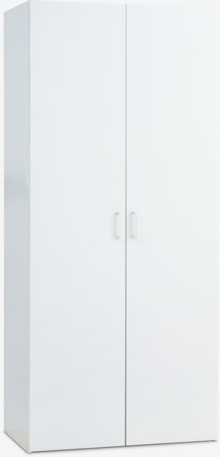
2 | Шафа відкрита / Open office cabinet | Колір: білий  Розміри: 2 секції по 4 полиці, 80 х 40 х 210см, ламінована ДСП (ЛДСП)/  Color: white  Dimensions: 2 sections of 4 shelves, 80 x 40 x 210cm, laminated chipboard (LDSP)/ | ЛОТ №2/LOT #2 | 13 | 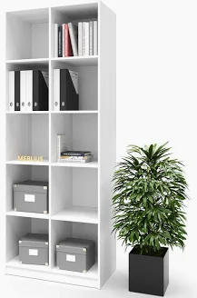
3 | Шафа закрита, двохдверна / Closed cabinet, two-door | Колір: білий  Розміри: 800х400х1800, 2 двері, ламінована ДСП (ЛДСП) /  Color: white  Dimensions: 800x400x1800, 2 doors, laminated chipboard (LDSP) | ЛОТ №2/LOT #2 | 2 | 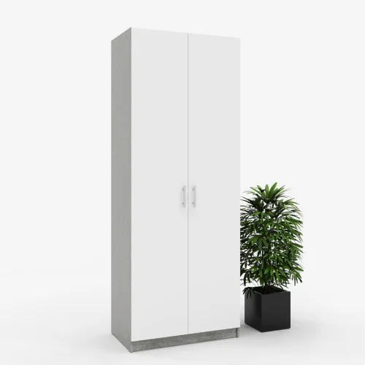
4 | Стелаж / Rack | Колір: білий  Розміри: 400х400х1300,2 секції по 4 полиці, Матеріал: ламінована ДСП (ЛДСП) / Color: white  Dimensions: 400x400x1300 mm, 2 sections of 4 shelves, Material: laminated chipboard (LDSP) | ЛОТ №2/LOT #2 | 3 | 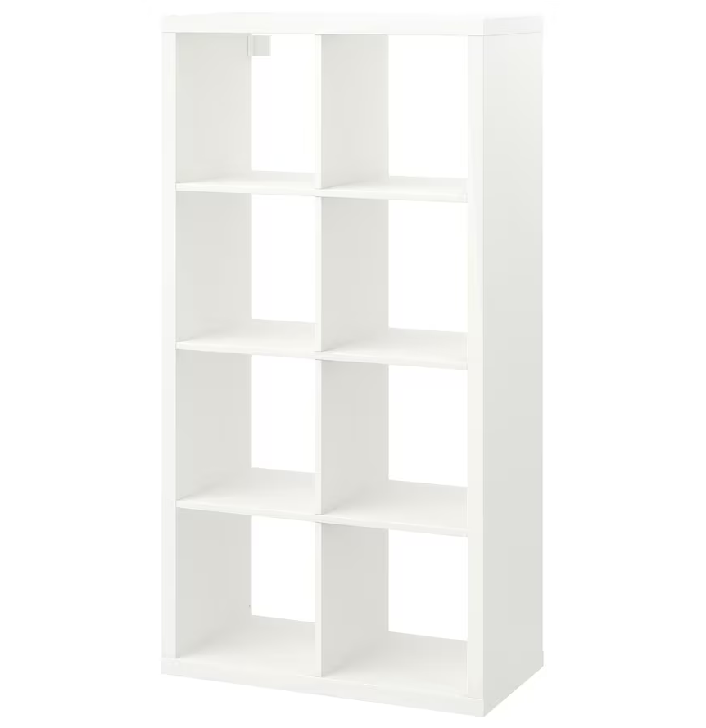
5 | Пенал / Pencil case | Колір: білий  Розміри: 700х340х1820 мм /  Color: white  Dimensions: 700x340x1820 mm | ЛОТ №2/LOT #2 | 4 | 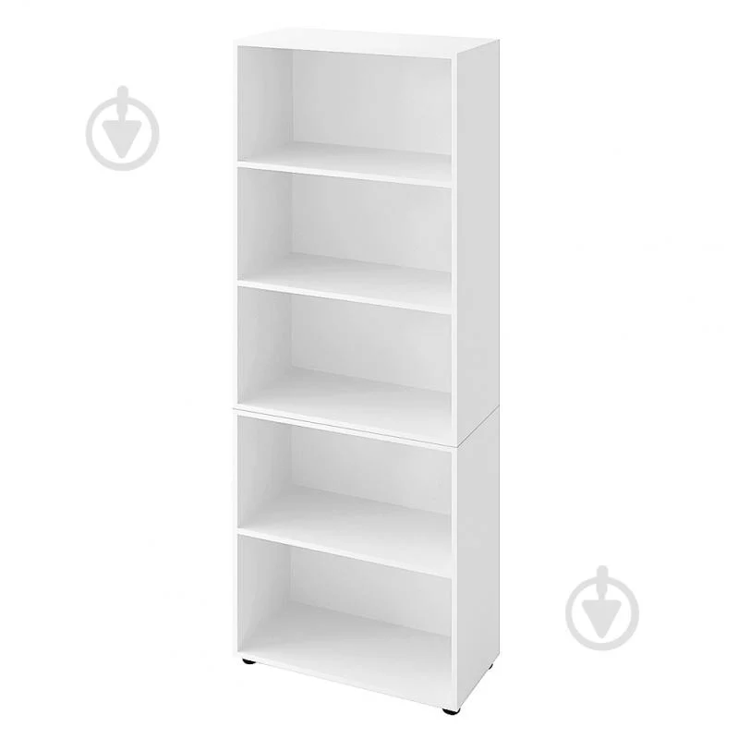
6 | Шафа розпашна / Hinged wardrobe | Колір: біла  Розмір: 900х500х2045 мм Кількість дверей - Дводверні  Розміри:  Товщина ДСП- 16 мм  Колір фасаду- Білий  Колір корпусу- Білий  Матеріал фасаду- ДСП  Висота, мм- 2045  Ширина, мм - 90  Глибина, мм - 50  Матеріал корпусу- ДСП / Color: white  Size: 900x500x2045 mm Number of doors - Double-door  Dimensions: Chipboard thickness - 16 mm  Facade color - White  Body color - White  Facade material - chipboard  Height, mm - 2045  Width, mm - 90  Depth, mm - 50  Body material - chipboard | ЛОТ №2/LOT #2 | 3 | 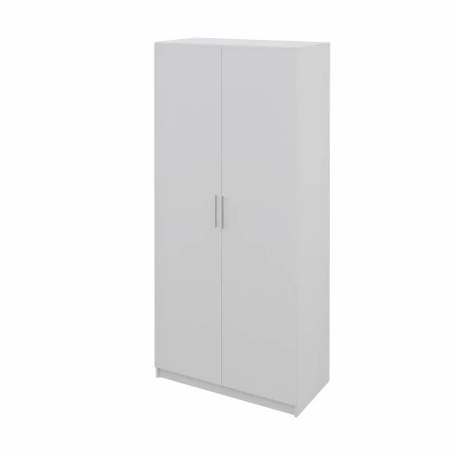
7 | Стелаж / Rack | Колір: білий  Стелаж, 10 полиць,  Матеріал - ABS пластик, ХДФ, Високопружній ламінат, Плита ДСП  Матеріал- Верхня частина: Плита ДСП, дно: Плита ДСП, Бокова сторона: Плита ДСП, Задня стінка: ХДФ,  Поверхня: Високопружній ламінат  Полиця: Плита ДСП  Включає - 4 полиці, 6 полиць  Розмір в зібраному стані- ширина: 700 мм, висота: 1900 мм, глибина: 290 мм /  Color: white  Shelf, 10 shelves,  Material - ABS plastic, HDF, High-elastic laminate, Chipboard  Material- Top: Chipboard, bottom: Chipboard, Side: Chipboard, Back wall: HDF,  Surface: High-elastic laminate  Shelf: Chipboard  Includes - 4 shelves, 6 shelves  Assembled size- width: 700 mm, height: 190 cm, depth: 29 cm | ЛОТ №2/LOT #2 | 9 | 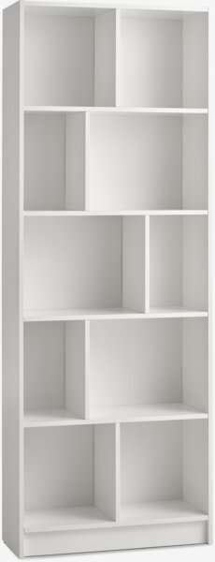
8 | Комод / Commode | Комод 2дв 4шх  Габаритні розміри: 1200х990х450  Матеріали  Корпус: ЛДСП 16 мм  Фасади: ЛДСП 16 мм  Ручки: пластикові, чорні 160 мм  Задня стінка: ДВП 2,5 мм  Кромка  Кришка: ПВХ 2 мм  Корпус та фасади: ПВХ 0,5 мм /  Chest of drawers 2 doors 4 shelves  Overall dimensions: 1200x990x450  Materials  Body: 16 mm chipboard  Facades: 16 mm chipboard  Handles: plastic, black 160 mm  Back wall: 2.5 mm fiberboard  Edge  Lid: 2 mm PVC  Body and facades: 0.5 mm PVC | ЛОТ №2/LOT #2 | 1 | 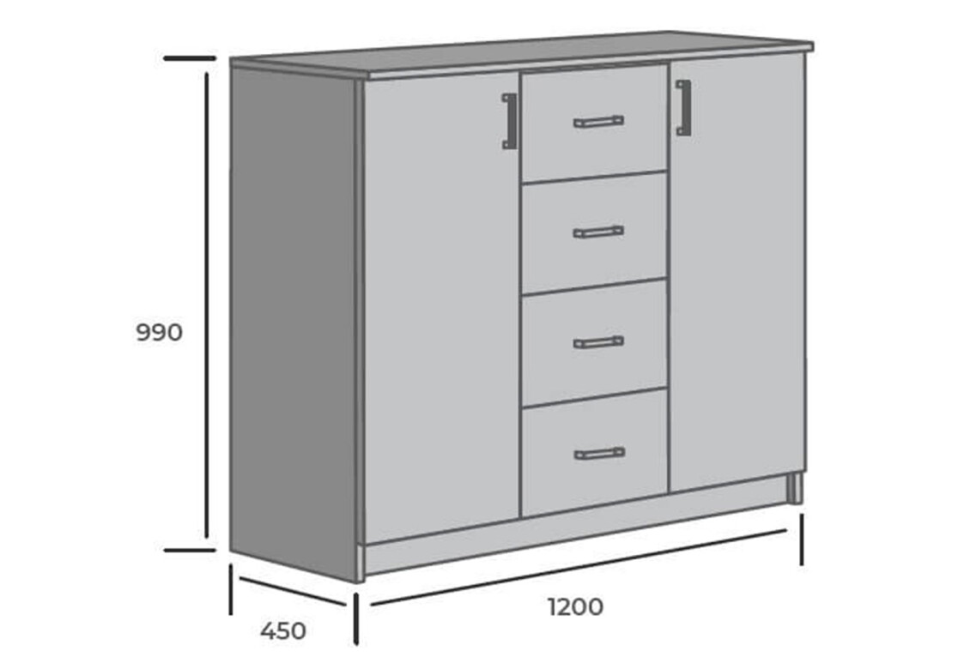
9 | Комод / Commode | Комод 2д1ш  Колір: дуб крафт сірий /німфея альба  Розміри:  Ширина: 1000 мм  Висота: 820 мм  Глибина: 400 мм Матеріал каркаса: ЛДСП  Матеріал фасаду: ЛДСП /  Chest of drawers 2d1sh  Color: gray craft oak / nymphea alba  Dimensions:  Width: 1000 mm  Height: 820 mm  Depth: 400 mm Frame material: chipboard  Facade material: chipboard | ЛОТ №2/LOT #2 | 2 | 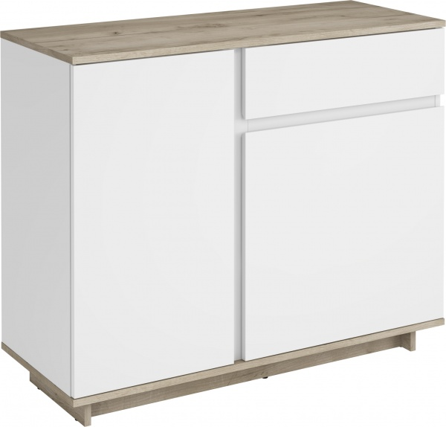
10 | Підлогова стійка / Floor stand | Колір: Білий  Вид- Підлогові  Матеріал- Дерев'яні  Висота, см- 146  Тип- Стійки для одягу  Розміри- 146 x 104 x 45 см  Додаткові характеристики-  Двокомпонентний поліуретановий лак /  Color: White  Type- Floor standing  Material- Wooden  Height, cm- 146  Type- Clothes racks  Dimensions- 146 x 104 x 45 cm  Additional features-  Two-component polyurethane varnish | ЛОТ №2/LOT #2 | 28 | 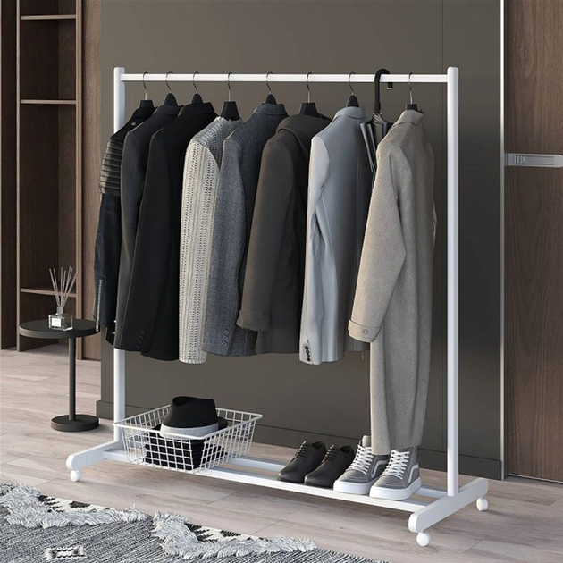
11 | Плечики / Hangers | Розмір:  довжина 44см  5шт/упак. Чорний /  Size:  length 44cm  5pcs/pack. Black | ЛОТ №2/LOT #2 | 84 | 